20232131K6

(多选)(2023·茂名市电海中学月考)艺术体操中的“带操”表演中，运动员手持细棒抖动彩带的一端，彩带像波浪般翻卷。这是波在彩带上传播的结果。如图所示为“带操”表演中某时刻的照片，已知细棒在竖直方向抖动，*P*为彩带上的一个质点，若认为该波是向右传播的机械波，则下列说法正确的是(　　)

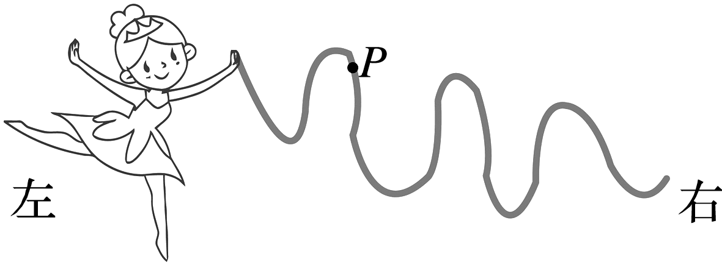

A．图示时刻，质点*P*正在向右运动

B．质点*P*的振动频率等于细棒抖动的频率

C．图示时刻，质点*P*正在向下运动

D．图示时刻，质点*P*正在向上运动